Исследование седиментационной и агломерационной устойчивости AlN и AlF₃ в органических средах

А.А. Елагин, Р.А. Шишкин, Н.А. Ерхова, А.Р. Бекетов, М.В. Баранов

Газофазный способ получения нитрида алюминия [1] предусматривает наличие двух последовательных стадий. На первом этапе осуществляется получение продукта, где содержится нитрид алюминия (AlN) и трифторид алюминия (AlF₃). На последующей стадии требуется разделение AlN и AlF₃ c получением нитрида алюминия требуемого состава и крупности частиц [2]. Сегодня этот процесс производится за счет сублимации AlF₃ в вакууме, при температуре 1200⁰С, что требует наличия специализированного оборудования и высоких энергозатрат. Также получаемый наноразмерный AlN агломерирует, образуя частицы крупностью ≈ 8 мкм [3].
Поэтому представляет интерес исследование альтернативных методов разделения AlN и AlF₃, позволяющих избежать отмеченных недостатков. Из существующих методов разделения тонкодисперсных порошков с разницей в плотности менее 1,0 г/см³ ([4], [5], [6], [7], [8]) в настоящей работе рассматривается возможность седиментационного способа разделения в органической среде с плотностью большей, чем у AlF₃ и меньшей, чем у AlN. Плотность AlN 3,12 г/см³ [9], плотность AlF₃ 2,88 г/см³ [10]. В качестве органической среды предлагается смесь иодоформа и бромоформа с плотностью 2,90 г/см³.
В работе предварительно готовилась механическая смесь порошков AlF₃ и AlN крупностью ≈ 10 мкм. Для эксперимента был взят чистый нитрид алюминия, полученный газофазным способом. Рентгенограмма нитрида алюминия, использованного для эксперимента, представлена на рис. 1.
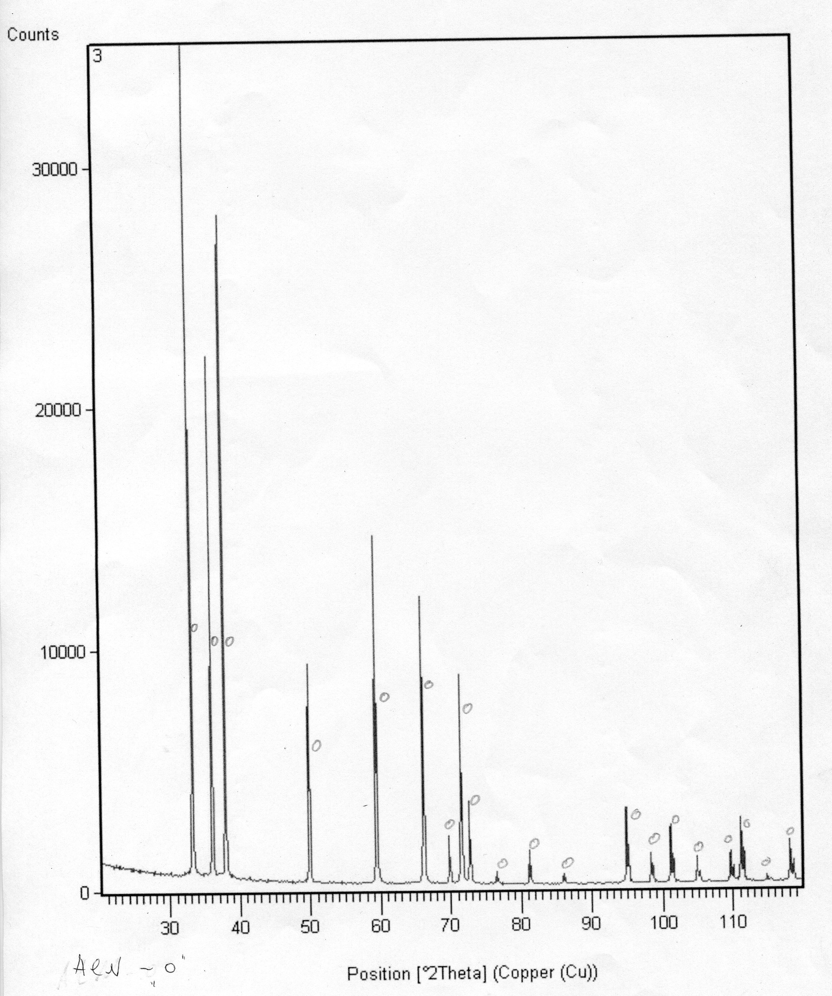
Рис. 1. - Рентгенограмма нитрида алюминия, использованного для приготовления смеси порошков AlN и AlF₃
Трифторид алюминия (ГОСТ 19181-78, 1/с) перед приготовлением смеси порошков был предварительно отогнан от примесей при температуре 1200 °С в вакууме с целью достижения высокой химической чистоты (99,9%).
В качестве физической среды использовалась смесь йодоформа и бромоформа (йодоформ согласно ТУ 9318-011-05761761-03, бромоформ согласно ГОСТ 5851-78, марки ч).
Седиментационная и агломерационная устойчивость AlN и AlF₃ определяется также характером взаимодействия с органической средой, в которой происходит седиментация компонентов. Исходя из природы AlN и AlF₃, компоненты имеют различную адсорбционную способность по отношению к молекулам физической среды. Поэтому для улучшения адгезионных характеристик производят предварительную обработку органическим соединением, имеющим хорошее сродство к AlN и AlF₃ [11]. В качестве такого вещества в работе использовался силан (3-аминопропилтриэтоксисилан, ТУ-2437-132-40245042-2005).
Наличие взаимодействия силана с AlN и AlF₃ фиксировалось с помощью метода ИК-спектроскопии. Результаты исследования взаимодействия представлены в виде спектрограмм на рис. 2.

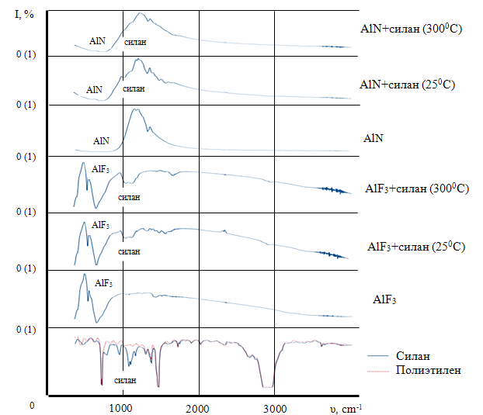

Рис. 2. – Результаты исследования взаимодействия силана с AlN и AlF₃

Нитрид алюминия, как правило, гигроскопичен к органическим соединениям, что определяется его природой [12]. Учитывая достаточно большую окружность не только частиц нитрида алюминия, но и трифторида алюминия, логично полагать, что они имеют высокую агломерационную устойчивость [13]. Поэтому основное внимание уделялось седиментационной устойчивости системы, как необходимому условию разделения компонентов.
Представленные спектрограммы показывают, что силан взаимодействует при нагревании до 300°С с компонентами. Трифторид алюминия после обработки силаном при 300°С меняет цвет с белого до светло-коричневого. На спектрограммах появляются полосы, характеризующие образование устойчивых поверхностных соединений. В то же время нитрид алюминия также взаимодействует с силаном при этой температуре, но это взаимодействие проявляется слабее.
Характер взаимодействия нитрида и трифторида алюминия с силаном проявляется при определении седиментационной устойчивости компонентов в смеси иодоформа с бромоформом. Полное осаждение частиц нитрида алюминия в смеси иодоформа с бромоформом наблюдается в течение 5 – 10 минут. Трифторид алюминия лучше адсорбирует силан и за счёт разности в плотностях, а также образования устойчивых связей с органической средой, фактически остаётся в поверхностном слое.
На основании проведенных исследований и полученных экспериментальных данных сделаны следующие выводы:
1. Агломерационная и седиментационная устойчивость AlF₃ и AlN в смеси иодоформа с бромоформом определяется не только соотношением плотностей фаз, но и характером связей с органической средой.
2. Экспериментально подтверждается возможность седиментационного разделения AlF₃ и AlN после специальной обработки в смеси иодоформа с бромоформом.
Литература:
1. Нитрид алюминия. Способы получения [Текст] / А.А. Елагин [и др.] // Новые огнеупоры. – 2013. - №1. – С. 49-55.
2. Peter Greil, Michael Kulig, Dachamir Hotza. Aluminium nitride ceramics with high thermal conductivity from gas-phase synthesized powders // Journal of the European Ceramic Society. – 1994. - №3. - pp. 229–237.
3. Установка для получения порошкообразного нитрида алюминия газофазным способом [Текст] / А.А. Елагин [и др.] // Оборудование для оснащения технологических производств: Труды Свердловского научно-исследовательского института химического машиностроения. Выпуск 18 - Екатеринбург, 2011. С. 165-170
4. Исследование процесса улавливания летучей золы в экспериментальной модели электроциклона [Текст] / Н.В. Инюшкин [и др.] // Инженерный вестник Дона. – 2011. – № 4 [Электронный ресурс]. URL: http://www.ivdon.ru/magazine/archive/n4y2011/524 (доступ свободный) – Загл. с экрана. – Яз. рус.
5. Пат. 2395346 Российская Федерация. Магнитожидкостный сепаратор / Поварницин А.И., Селедков В.В., 2010.
6. Пат. 2412007 Российская Федерация. Способ классификации ультрадисперсных и наночастиц по размерам и устройство для его осуществления / Райныш В.А., Шурупов А.В., Шурупов М.А., 2011.
7. А.Г. Титов. Улавливание высокодисперсных туманов в электрофильтре [Текст] / А.Г. Титов, З.Р. Гильванова // Инженерный вестник Дона. – 2012. – № 4, часть 2 [Электронный ресурс]. URL: http://www.ivdon.ru/magazine/archive/n4p2y2012/1352 (доступ свободный) – Загл. с экрана. – Яз. рус.
8. Пат. 2010608 Российская Федерация. Способ разделения тонких порошков при гидроклассификации и устройство для его осуществления / Горлов А.М., Айнбиндер В.Г., Качур С.А., Овсяников А.Ш., Кальянов В.Н., 1994.
9. Самсонов Г.В. Нитриды [Текст]: Монография / Г.В. Самсонов – Киев: Наукова думка, 1969 – 192 с.
10. Основные свойства неорганических фторидов [Текст] / Под ред. Н.П. Галкина // Атомиздат, Москва, 1975 – 400 с.
11. J. H. Yu, J. K. Duan, W. Y. Peng, L. C. Wang, P. Peng, P. K. Jiang. Influence of nano-AlN particles on thermal conductivity, thermal stability and cure behavior of cycloaliphatic epoxy/trimethacrylate system [Text]// eXPRESS Polymer Letters, 2011. - № 2. – pp 132–141
12. Войтович Р.Ф. Окисление карбидов и нитридов [Текст] / Наукова думка, Киев, 1981 – 162 с.
13. Ягупов, А.И. Технология модифицирования нитридом алюминия электроизоляционных материалов [Текст]: дис. канд. техн. наук: 23.11.12 : защищена 26.12.12 / Ямщиков Леонид Фёдорович – Екатеринбург., 2012 – 145 с. – Библиогр.: С. 15 – 35.

